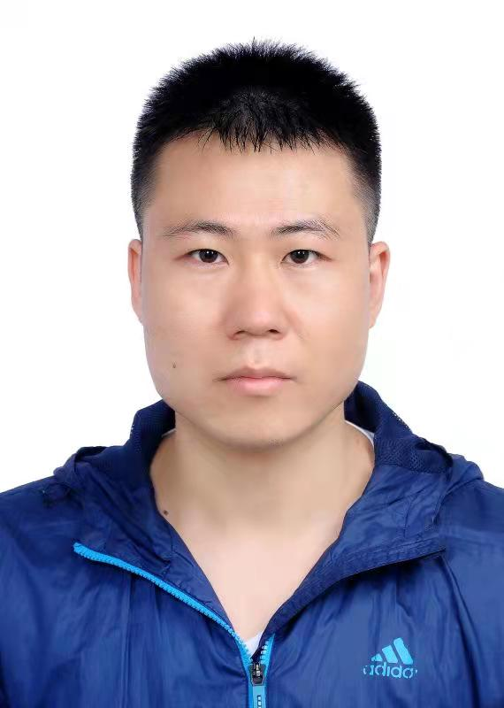
2015.05-2015.10 新大陆公司 系统维护实习岗位
具体工作：测试系统健壮性及漏洞，参与漏洞修复。
参与项目：公司为学校开发的教务系统，主要实现功能有学生上课刷脸考勤，自动编排课表，学生考试成绩录入等。
工作成绩：自学PHP、mysql、MVC框架等，工作期间完成部分测试及漏洞修复工作。
2016.05—2016.06 甘肃移动公司 实习岗位 业务支撑系统部
负责工作：新开发系统测试及小程序实现。
参与项目：移动能力开放平台测试，开发Android小程序调用能力开放平台提供的接口，实现移动用户业务查询及办理等功能。
工作成绩：自学JAVA语言、Android程序开发，开发安卓程序demo，实现移动用户查询话费余额，流量余额，积分余量，业务订购、流量订购等功能。
2020．06—至今 北京极客晨新科技发展有限公司 兼职c++讲师
具体工作：为参加NOIP的中小学生讲解c++基础知识及数据结构常用算法知识。
实习经历
2019.09—至今 宁夏大学 信息工程学院 计算机科学与技术专业
- 专业方向：计算机网络，边缘计算方向。
2012.09—2016.6 北京邮电大学 计算机学院 计算机科学与技术专业
- 所学课程：C/C++ 语言 计算机组成原理 计算机网络 数据结构 算法设计与实现 操作系统 通信原理 数据库系统概念等计算机相关课程
- 所获奖励：曾获得三等奖学金
教育背景
2016.07-2018.07 甘肃移动公司 员工 互联网事业部
具体工作：自动拨测平台管理
管理能力：制定自动拨测平台拨测目标及每月工作计划，从移动投诉全量清单中手动复现问题，提交客户端及业务流程优化建议；和竞品业务对标测试，通过自动拨测分析产品性能。针对重点产品和竞品对标，做专项拨测报告。从接手时品质拨测工作移动集团排名倒数第五，上升至目前15名左右。
具体工作：数字家庭管理平台管理
管理能力：规划数字家庭管理平台功能点，与第三方厂家合作开发。此平台实现家庭类产品及设备管理，整个平台划分为网关管理模块、业务运营管理模块、插件平台模块、软探针平台模块、智能家居模块、智能组网模块。网关管理模块实现智能家庭网关注册管理；插件管理平台模块负责给网关及机顶盒等下发插件；软探针平台实现用户上网数据采集，网络波动信息采集等功能；智能家居模块管理智能家庭网关下挂的智能硬件设备，监测设备，实现智能硬件家庭场景联动等功能；智能组网平台旨在提升用户网络质量，对于大面积房屋，通过组网硬件提升网络质量，保证家庭网络覆盖无死角；业务运营管理模块与移动BOSS系统打通接口，家庭类业务接入管理平台，实现家庭类业务统一接入，统一管理，统一运营。数字家庭管理平台目前为移动全集团发展最快之一，很多省移动公司效仿甘肃移动建设平台。
工作经历
生日：1992.12.05
所在地：银川
电话：18215194116
邮箱：18215194116@139.com

马 伟

基础信息
技能证书
自我评价
外语证书：英语CET4
资格证书：卓望核心产品培训证书
数字家庭培训证书
品质拨测初级专家
计算机专业，比较喜欢程序编写，在移动公司主要任职项目经理，规划平台建设，与自己擅长的能力相悖，想要找一份自己喜欢的工作。
不怕吃苦，学习能力强，抗压能力较强。

